**المستوى: التمهيدي الأستاذة: فاطمة الزهراء بن جلون**

**الاسم والنسب: التاريخ**



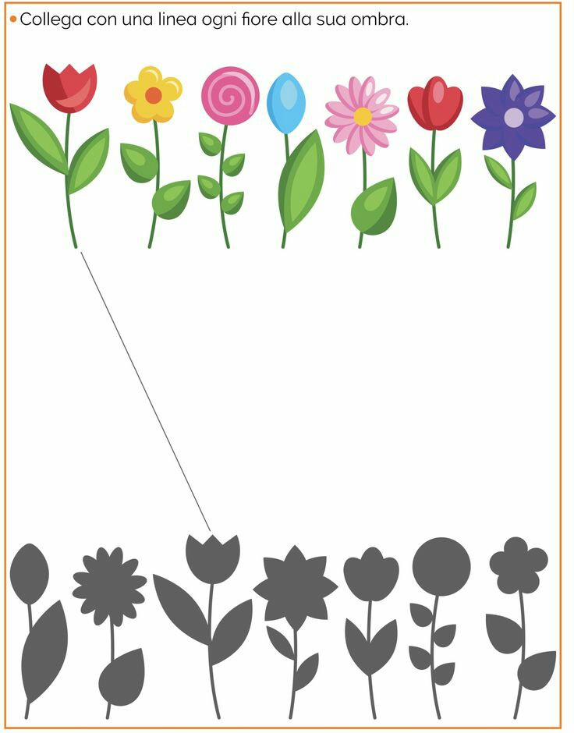 **أصل بخط كل زهرة بظلها : 🖉**